Развлечение «Расскажем Витаминке о фруктах и овощах» во второй младшей группе
Цель: закрепить названия некоторых фруктов, учить выделять их характерные свойства: цвет, форму, размер путем зрительного и осязательного обследования;
Задачи:
1. Закреплять знания детей о пользе овощей и фруктов в жизни человека.
2. Закрепить знания о наличии витаминов в овощах, фруктах и продуктах питания
3. Воспитывать у детей чувство сопереживания и заботы.
4. Воспитывать стремление поддерживать и укреплять свое здоровье.
ППРС: Муляжи фруктов и овощей, чудесный мешочек, красные, желтые и зелёные мячи, ширма для витаминки, шарик с письмом, корзинка с фруктами,
Ход развлечения
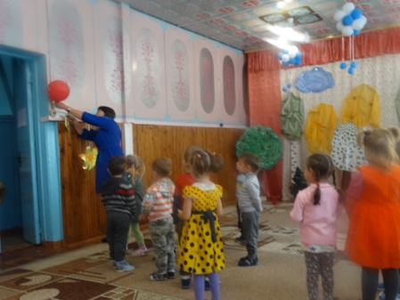
Воспитатель: Здравствуйте ребята! Я очень рада видеть вас всех сегодня такими здоровыми и красивыми. Молодцы! А какое настроение у вас сегодня!
Дети: Хорошее, веселое, бодрое, радостное.
Воспитатель: Ребята, посмотрите! К нам прилетел шарик, а он не простой, он с письмом. Воспитатель читаете письмо.
«Здравствуйте ребята, меня зовут Витаминка. Я живу в стране Витаминии. Я приглашаю вас к себе в гости»
Воспитатель: Давайте поедем на веселом поезде.
Дети имитируют движение на поезде.
- Вот и страна Витаминия.
Витаминка: - Здравствуйте, ребята, давайте познакомимся, меня зовут Витаминка. Есть витаминки в моей корзинке, здесь и яблоко и груша, все эти фрукты полезно кушать. А вы любите фрукты?
Ответы детей
Витаминка: А знаете, что полезные витамины есть не только во фруктах и овощах, а и в мясе, рыбе, молоке, орехах, горохе, крупах (крупа- это зернышки из которых варят каши). Скажите, мои друзья, а в садике дают вам полезные продукты?
Ответы детей
Воспитатель: Наши ребята знают стихотворения о фруктах и овощах.
Погляди на огурец,
Огурец – такой хитрец!
Ловко одевается,
Под листьями скрывается.

Дремлет под землёй МОРКОВЬ.
Что же ей там снится?
Пригрoзим, нахмурив бровь
- Покажись, девица!

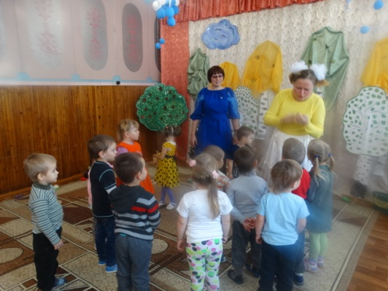
Желтый, солнечный ЛИМОН
Он полезен с чаем,
А без чая кислый он -
Мы про это знаем

Называют меня грушей.
Я скажу, а ты послушай
Полюбите меня дети!
Я полезней всех на свете!

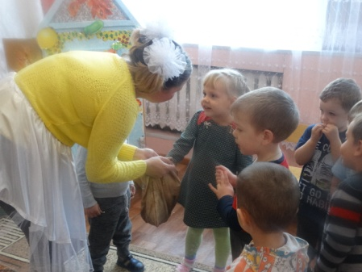
Витаминка: Молодцы! А сейчас хочу загадать вам загадки о полезных фруктах и овощах. (загадывает и показывает картинки)
1. Сидит девица в темнице, а коса на улице (Морковь).
2. Как на нашей грядке выросли загадки
Сочные да крупные, вот такие круглые.
Летом зеленеют, к осени краснеют. (Помидоры)
3. Сочные, душистые, румяные, волшебные. На деревьях мы растем.
(Яблоки)
4. Летом в огороде
Свежий и зеленый,
А зимою в бочке
Крепкий и соленый (Огурец)
5. И зелен и густ, на грядке вырос куст
Покопай его немножко, под кустом растет картошка (картофель)
6. Прежде чем его мы съели, все наплакаться успели (лук)
7. В шкурке желтой,
Кислый он,
Называется ….лимон
Воспитатель: Порадовали Витаминку, знаете фрукты и овощи, молодцы!
Воспитатель: Витаминка, наши дети так хорошо знают все овощи и фрукты, что смогут узнать их даже на ощупь.
Витаминка: Правда, а мы сейчас проверим, поиграем в игру, которая называется «Чудесный мешочек». Посмотрим, сможете ли вы узнать фрукты, не глядя на них. Я буду по очереди подходить, к вам, а вы опустите руку в мешочек, ощупаете и назовете фрукт, который возьмете, не доставая его наружу. (Проводится игра)
Воспитатель: А теперь мы с вами проведем веселую разминку:
Будешь кушать витамины.
Будешь очень, очень сильным - показывают силу.
Будешь бегать далеко – бег на месте,
Будешь прыгать высоко – прыжки на двух ногах.
Будут ножки танцевать – выставляют ногу на носок.
И усталости не знать!
Витаминка( расстроенная): Ребята, я так торопилась с вами встретится, что рассыпала корзинку с фруктами и овощами. Помогите их собрать в корзинку.
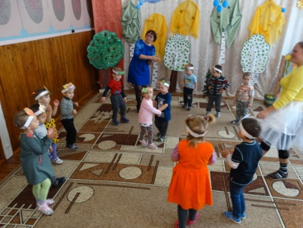
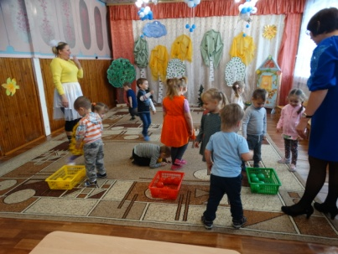
(дети ищут картинки в зале и складывают в корзинку)
Воспитатель: Ребята, сейчас мы с вами поиграем в игру «Собери витаминки».
Дети собирают разноцветные пластмассовые шарики под динамичную музыку :
Зелёные – в зеленую корзину
Красные - в красную корзину
Желтые – в желтую корзину.
Витаминка: Какие быстрые и ловкие детки, молодцы, быстро собрали все витаминки, спасибо! За это я дарю вам витаминки.
И приглашаю всех на веселый танец.
Дети танцуют хороводный танец «Огородная хороводная»
Ведущий : А вам понравилось страна Витаминия? Но пришло время нам возвращаться в детский сад, до новых встреч! (Возвращаемся на поезде).
Витаминка прощается и уходит.
